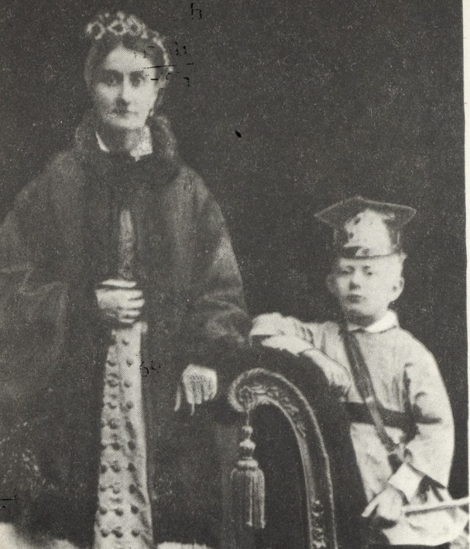  Жена Иосифа Гошкевича Екатерина Семеновна и сын Иосиф.  Фотография 1875 г | 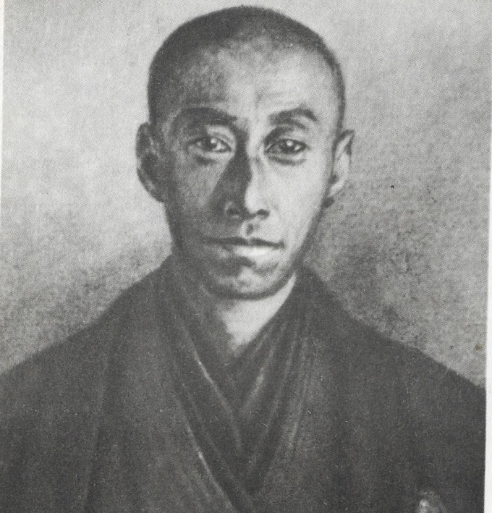  Доктор Тацибана-но Коосай (Владимир Прибылов). С рисунка А. Ф. Можайского, лейтенанта фрегата «Диана». 1854 г.
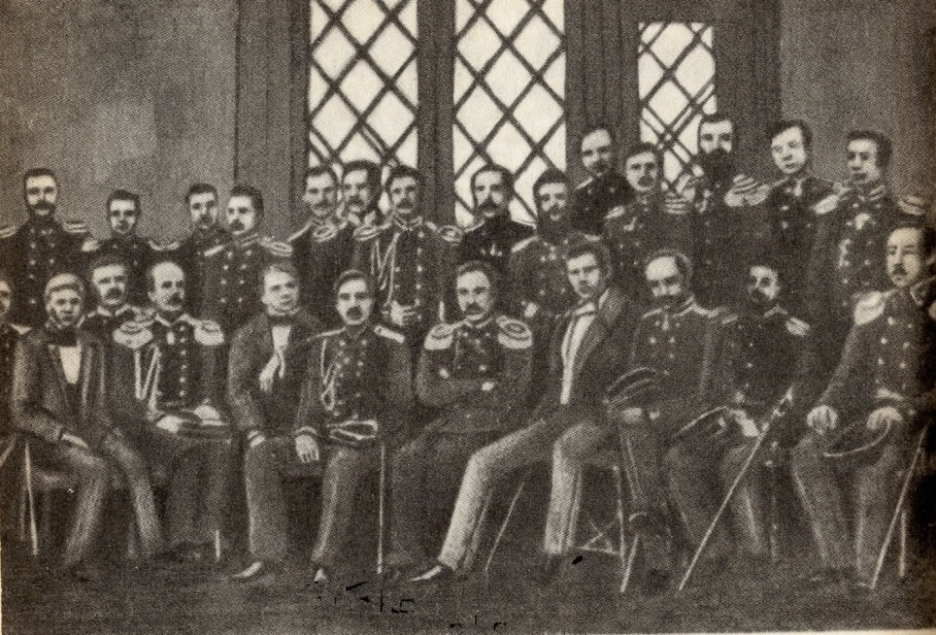
Октябрь 1852 г. И.Гошкевич первый слева, рядом с ним командующий фрегатом
И. С. Унковский, И. А. Гончаров и вице-адмирал Е. В. Путятин среди офицеров фрегата «Паллада».
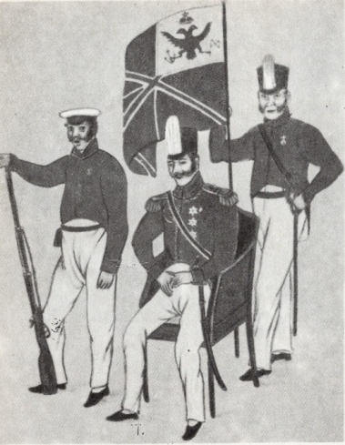  Японская акварель, изображающая посольство России в 1853 г. | 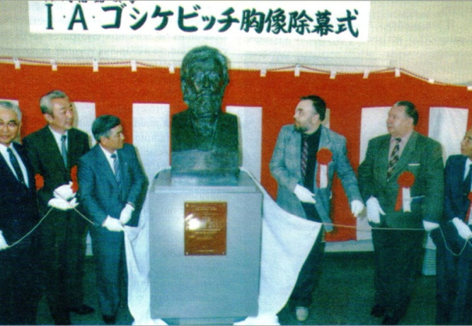  Открытие бронзового бюста И.Гошкевича в Музее японского города Хакодатэ

